اليوم | التاريخ | الموضوع | عد النواتج |  |  | الحصة | 1 | 2 | 3 | 4 | 5 | 6
 |  | الموضوع |  |  |  | الفصل
الهدف |  | كتابة نواتج تجربة احتمالات.
المواد الوسائل |  | 1) السبورة 2) الأقــلام 3) الكــتاب 4) قطع عد ملونة
المفردات |  | الرسم الشجري .
التقديم |  | مسالة اليوم :فاز فريق السباحة في الصف الخامس في لقاءاته، وفاز فريق السباحة في الصف الرابع في لقاءاته، إذا أجرى كل منهما 15 لقاء فكم مره فاز كل منهما ؟
التدريس |  | أسئلة التعزيز: أعرض مكعبا مرقما من 1 إلى 6 وقرص دوار مقسم إلى جزأين متساويين ، احدهما أزرق والأخر أحمر . 1) ما عدد النواتج الممكنة عند إلقاء المكعب مرة واحدة ؟ ما النواتج . 2) ما عدد النواتج الممكنة عند تدوير القرص مرة واحدة ؟ اذكرها 3) إذا ألقيت مكعبا وأدرت القرص الدوار ماذا سيكون كل ناتج ؟4) مثل بالرسم الشجري على السبورة واحذف النواتج . 5) كيف يمكنك أن تستعمل الرسم الشجري لتجد جميع النواتج الممكنة ؟ ما هذه النواتج ؟  شرح: استعمال الرسم الشجري ، إيجاد الاحتمال .

التدريب
تم تدوير القرص المجاور وألقيت قطعتا نقد مختلفتان .  *مثل جميع النواتج الممكنة مستعملا  الرسم الشجري . اذكر عدد النواتج الممكنة .  * ما احتمال وقوف مؤشر القرص عند 2 ،  وظهور الكتابة على القطعتين ؟  * اكتشف الخطأ : أراد جابر وسعد أن يجدا احتمال ظهور الشعار مرتين عند إلقاء قطعة  نقد مرتين أيهما توصل إلى الاحتمال الصحيح ؟ فسر إجابتك  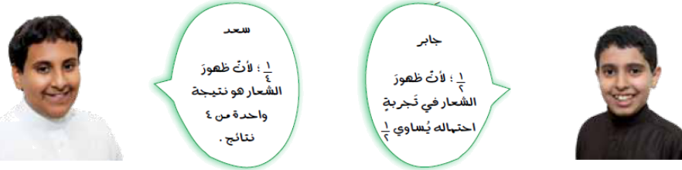 |  |  |  | 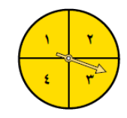  تم تدوير القرصين المجاورين .  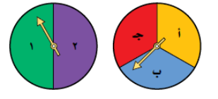  * مثل جميع النواتج الممكنة مستعملا الرسم الشجري  واذكر عددها .  * ما احتمال وقوف المؤشر عند أ و 1 ؟  * ما احتمال وقوف المؤشر عند حرف غير جـ ؟ | * متجر فيه 6 درجات مختلفة من الطلاء الأزرق.منها طلاء زيتي وطلاء مائي، كما تختلف درجات اللمعان ، فمنها : اللمعان ، وشبه لمعان ، المطفأ . ما عدد الخيارات التي تضمن الطلاء الأزرق المائي ؟  * اختار طلال جوربا وحذاء بشكل عشوائي . ما احتمال  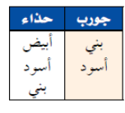  جورب اسود و حذاء اسود ؟
التقويم |  | * مسالة مفتوحة : افترض انه تم إلقاء مكعبين مرقمين بين احد الحوادث الممكنة واوجد احتماله .
الواجب

معلم المادة/ أحمد صالح الديني مدير المدرسة /

